Questão 01 do Trabalho 04 de Fundamentos de Sistemas Operacionais.

**1 - Instruções**

**1.1 - Compilação**

Para gerar o programa executável, basta digitar o comando ‘make’ no diretório da questão 01.

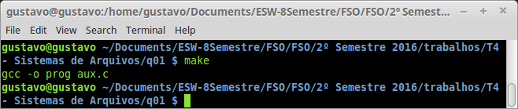

**1.2 Executável**

Para executar o programa, basta digitar no terminal:

./prog arquivo AAAAMMDDHHmm

Sendo que ‘arquivo’ é um arquivo localizado necessariamente no diretório do binário prog e ‘AAAAMMDDHHmm’ é uma string para modificar os meta dados de um arquivo, conforme especificado no enunciado da questão.

**2 - Casos de teste**

**2.1 Caso de teste base**

Tem um arquivo chamado ‘teste.txt’ no diretório da questão, onde o mesmo vai ser usado como caso de teste base. Na imagem abaixo estão as informações de ultimo acesso e ultima modificação.

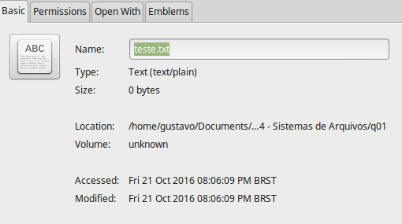

O resultado da execução do programa com o caso de teste descrito abaixo é o seguinte:

./prog teste.txt 201404051010 2> out2

2014-04-05 10:10:00 -> data formatada.

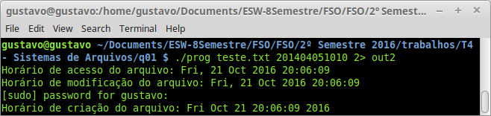

Sendo que essas informações podem ser verificadas na imagem a seguir.

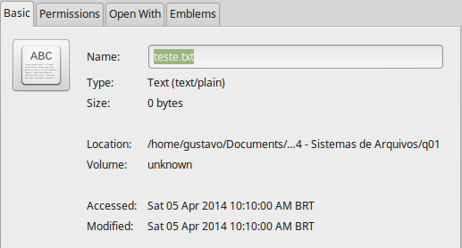

Para verificar que a data de criação foi alterada, basta rodar novamente o comando do caso de teste.

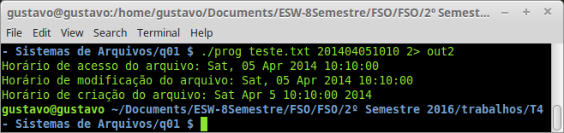

Sendo que a data de criação original também se encontra no backup gerado, como pode ser visto na imagem abaixo.

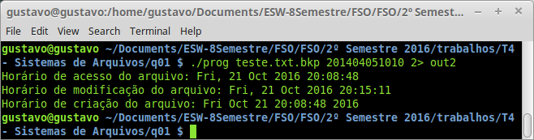

**3 - Limitações**

**3.1 Limites dos arrays**

O código fonte possui vários arrays de caracteres, com capacidades variáveis, sendo que a grande maioria possui tamanho de 1024 bytes, então caso nome de arquivos, buffers para serem utilizados na função system() ou strings auxiliares ultrapassem 1024 bytes, o programa não irá funcionar de maneira apropriada.

**3.2 Permissão elevada**

O programa necessita de permissão elevada para funcionar, sendo que o comando sudo é chamado para que os seguintes comandos possam ser executados:

debugfs -R 'stat <numero>' particao

Sendo que é atráves desse comando que foi possível localizar a hora de criação de um arquivo através do sistema de arquivos, já que a minha distribuição linux não guarda essa informação.

**3.3 Comandos do sistema**

É necessário a execução dos seguintes comandos para a execução do programa.

-> “ls -i ‘nomedoarquivo’” , no qual retorna um identificador numérico ao arquivo passado.

-> “cp arquivo1 arquivo2”, no qual faz uma cópia do arquivo1 em um arquivo chamado arquivo2.

-> “df -h .“, no qual retorna o nome da particão no qual está o diretório onde o programa foi executado.

-> “date + %F %T”, no qual retorna a data atual e hora do sistema.

-> “timedatectl set-time ‘YYYY-MM-DD HH:MM:SS’”, no qual muda a data e hora atual do sistema.

-> “rm ‘arquivo’”, no qual remove um arquivo.

-> “mv arquivo1 arquivo2”, no qual sua finalidade no programa é renomear um arquivo.

**3.4 - Sistemas de arquivos**

O sistema de arquivos que permite o funcionamento correto do programa é o ‘ext4’, sendo que outros sistemas de arquivos não foram testados.

**3.5 - Algoritmo para encontrar partição**

O algoritmo para encontrar a partição onde se encontra o programa executável não foi testado em diversos computadores, então caso o programa entre em uma assertiva, passe o nome da partição alvo como parâmetro na linha de comando.

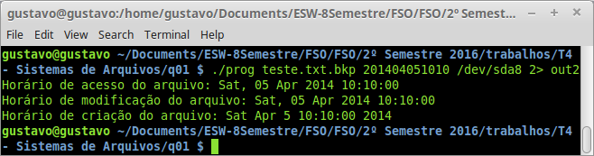

**4 - Dificuldades encontradas**

**4.1 - Data de criação do arquivo**

Foi bastante complicado encontrar uma maneira de conseguir a data de criação. Já que o linux não armazena essa informação, sendo necessário ir atrás do sistema de arquivos, necessitando utilizar o comando sudo e outros comandos do sistema através da função system() e acabar utilizar arquivos para manipular a saída desses comandos.

**4.2 - Alteração na data de criação do arquivo**

A solução foi originalmente feita utilizando um ‘struct stat’ para manipulação dos metadados, mas com essa solução não era possível alterar a data de criação do arquivo. Então a solução feita foi a de alterar a data e hora do sistema, fazer um cópia do arquivo durante essa alteração temporária e então voltar a data original. Foi a única solução que realmente deu certo e foi essa a adotada, mesmo não sendo a mais elegante.